История 6 класс на 11.04.2020.
Выполнить задание.
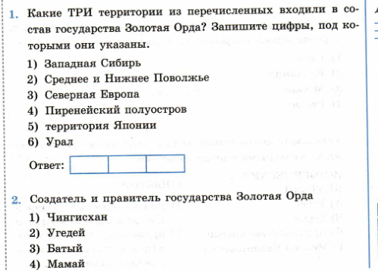
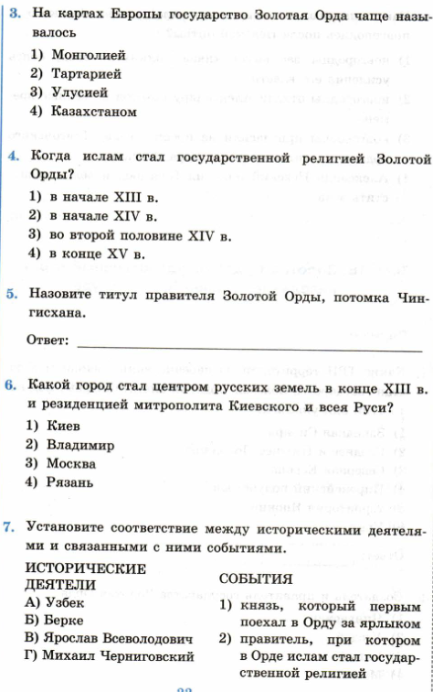
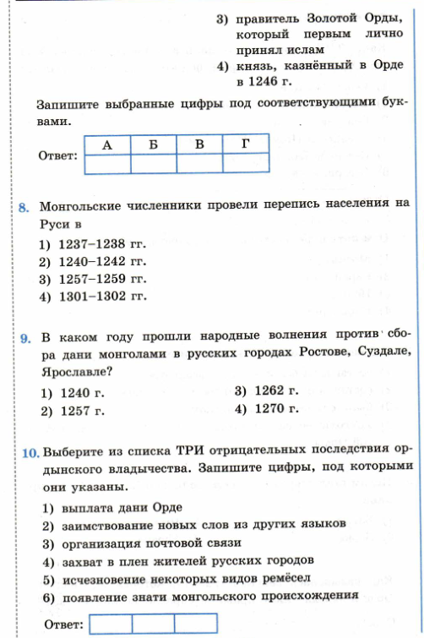

§20 прочитать.
В тетради записать число, тему «Усиление Московского княжества».
Выполнить задание.
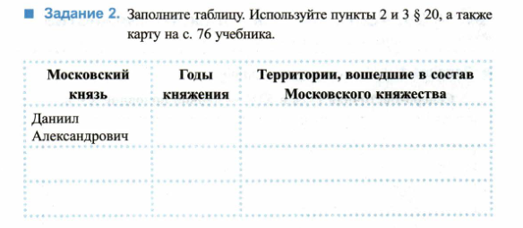
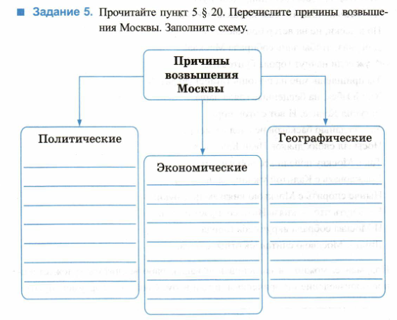
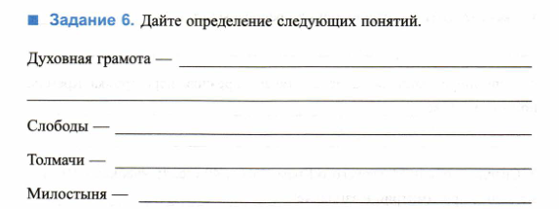
Задания в тетради сфотографировать и прислать в whatsapp на номер 8 987 006 58 12.

